建设项目环境影响报告表
（生态影响类）

项目名称：岚皋县岚河孟石岭镇段防洪工程
建设单位（盖章）：岚皋县水利局
编制日期： 二〇二二年七月

中华人民共和国生态环境部制

一、建设项目基本情况
建设项目名称 | 岚皋县岚河孟石岭镇段防洪工程
项目代码 | 2204-610925-04-01-805608
建设单位联系人 | 田川 | 联系方式 |  | 15109150980
建设地点 | 陕西 省 安康 市 岚皋 县
地理坐标 | 岚 河 段：起点（109度5分40.492秒，32度9分21.033秒）  终点（109度0分47.421秒，32度12分52.756秒  大盘河段：起点（108度45分32.535 秒，32度15分9.513秒）  终点（108度45分29.526秒，32度15分17.743秒）
建设项目  行业类别 | 五十一、水利 127  防洪治涝工程 | 用地（用海）面积（m²）/长度（km） | 31400/1.77098
建设性质 | ☑新建（迁建）  □改建  □扩建  □技术改造 | 建设项目  申报情形 | ☑首次申报项目  □不予批准后再次申报项目  □超五年重新审核项目  □重大变动重新报批项目
项目审批（核准/  备案）部门（选填） | 岚皋县发展和改革局 | 项目审批（核准/  备案）文号（选填） | 岚发改农经[2022]403号
总投资（万元） | 1785.68 | 环保投资（万元） | 65
环保投资占比（%） | 3.64 | 施工工期 | 8个月
是否开工建设 | ☑否  □是：
专项评价设置情况 | 根据《建设项目环境影响报告表编制技术指南（生态影响类）（试行）》，对照专项评价设置原则表，本项目不设置专项评价，具体如下表所述。  表1-1 专项评价对照一览表  专项评价 的类别 涉及项目类别 本项目  地表水 水力发电：引水式发电、涉及调峰发电的项目； 人工湖、人工湿地：全部； 水库：全部； 引水工程：全部（配套的管线工程等除外）； 防洪除涝工程：包含水库的项目； 河湖整治：涉及清淤且底泥存在重金属污染的项目； 本项目为防洪堤防工程，工程内容无水库建设。无需设置地表水专项  地下水 陆地石油和天然气开采：全部； 地下水（含矿泉水）开采：全部； 水利、水电、交通等：含穿越可溶岩地层隧道的项目 本项目为防洪堤防工程，工程内容无隧道建设，无需设置地下水专项评价  生态 涉及环境敏感区（不包括饮用水水源保护区，以居住、医疗卫生、文化教育、科研、行政办公为主要功能的区域，以及文物保护单位）的项目 本项目不涉及环 境敏感区不设生 态专项评价。  大气 油气、液体化工码头：全部； 干散货（含煤炭、矿石）、件杂、多用途、通用码头：涉及粉尘、挥发性有机物排放的项目 本项目不涉及所 述行业，无需设 置大气专项评价  噪声 公路、铁路、机场等交通运输业涉及环境敏感区（以居住、医疗卫生、文化教育、科研、行政办公为主要功能的区域）的项目； 城市道路（不含维护，不含支路、人行 天桥、人行地道）：全部 本项目不涉及所 述行业，无需设 置噪声专项评价  环境风险 石油和天然气开采：全部； 油气、液体化工码头：全部； 原油、成品油、天然气管线（不含城镇天然气管线、企业厂区内管线），危险化学品输送管线（不含企业厂区内管线）：全部 本项目不涉及所 述行业，无需设 环境风险专项评价。  注：“涉及环境敏感区”是指建设项目位于、穿（跨）越（无害化通过的除外）环境敏感区，或环境影响范围涵盖环境敏感区。环境敏感区是指《建设项目环境影响评价分类管理名录》中针对该类项目所列的敏感区。
规划情况 | 无
规划环境影响  评价情况 | 无
规划及规划环境影响评价符合性分析 | 无
其他符合性分析 | 1、产业政策符合性分析  项目与相关产业政策的符合性分析见表1-2。  表1-2 与产业政策符合性分析一览表  文件 本项目 符合性  《产业结构调整指导目录》（2019年本） 依据国家发展和改革委员会令第29号《产业结构调整指导目录》（2019年本），本项目属于“鼓励类”中“二、水利---l、江河湖海堤防建设及河道治理工程”。2022年5月，岚皋县发展和改革局同意该项目备案（项目代码：2204-610925-04-01-805608，详见附件2） 符合  《陕西省限制投资类指导目录》（陕发改产业〔2007〕97号） 对照《陕西省限制投资类指导目录》（陕发改产业[2007]97号），本项目未被列入限制类目录内。 符合  《市场准入负面清单（2020年版）》 对照《市场准入负面清单（2020年版）》，项目类别未被列入负面清单禁止准入类。 符合  《陕西省国家 重点生态功能区产业准入负面清单(试行)》陕发改规划〔2018〕213号 对照《陕西省国家重点生态功能区产业准入负面清单（试行）》，项目类别未被列入负面清单限制类和禁止类。 符合  2、“三线一单”符合性分析  根据《安康市人民政府关于印发安康市“三线一单”生态环境分区管控方案的通知》（市政发〔2021〕18号），项目位于优先管控单元，安康市生态环境管控单元分布示意图，见附图6。  项目“三线一单”符合性分析见表1-3。  表1-3 项目与“三线一单”符合性分析  “三线一单” 本项目 符合性  生态保护红线 项目评价范围内不涉及水源涵养生态保护红线区、生物多样性维护生态保护红线区、水土保持生态保护红线区，无自然保护区、风景名胜区、森林公园等敏感区分布，不触及生态保护红线。 符合  环境质量底线 项目区域为环境空气质量达标区，地表水水质满足相应的质量标准。 本项目为防洪工程项目，主要以施工期生态影响为主要特征，建成运营后具有较好的生态环境正效益，不会对区域的环境质量产生影响，环境质量可以保持现有水平，不触及环境质量底线。 符合  资源利用上线 项目为防洪工程项目，运营期不消耗能源、资源，不触及资源能源利用上线 符合  环境准入负面清单 对照《市场准入负面清单》（2022年版），本项目不在清单中禁止准入类或许可准入类之列，可依法平等进入；对照关于印发《陕西省国家重点生态功能区产业准入负面清单（试行）》的通知（陕发改规划[2018]213号），本项目所在区域不在负面清单涉及区域之内。因此，本项目未列入环境准入负面清单。 符合  安康市“三线一单”生态环境分区管控方案  环境准入与管控要求 本项目情况 符合性  优先保护单元以生态优先为原则，突出空间布局约束，依法禁止或限制大规模、高强度工业开发和城镇建设活动，开展生态功能受损区域生态保护修复活动，确保重要生态环境功能不降低。 项目为防洪工程，不属于工业开发和城镇建设活动，运营期不产生废气、废水、固废等污染物，不属于排放污染物的建设项目，满足优先管控单元管控要求。 符合  3、项目与湿地及河道保护管理规定符合性分析  安康岚河湿地，2008年8月6日被陕西省人民政府列入《陕西省重要湿地名录》。2013年3月28日国家林业局令第32号公布《湿地保护管理规定》，2017年12月5日国家林业局令第48号修改《湿地保护管理规定》，自2018年1月1日起施行。2006年4月2日陕西省第十届人民代表大会常务委员会第二十四次会议通过了《陕西省湿地保护条例》，2006年6月1日开始施行。2004年8月3日陕西省第十届人民代表大会常务委员会第十二次会议修正通过《陕西省河道管理条例》（2004年修订），2004年8月3日开始实施。  本项目与河道及湿地管理条例符合性分析具体见表1-4。  表1-4 本项目与河道及湿地管理条例符合性分析一览表  文件 要求 本项目情况 符合性  《湿地保护管理规定》 第二十九条 除法律法规有特别规定的以外，在湿地内禁止从事下列活动： （一）开（围）垦、填埋或者排干湿地； （二）永久性截断湿地水源； （三）挖沙、采矿； （四）倾倒有毒有害物质、废弃物、垃圾； （五）破坏野生动物栖息地和迁徙通道、鱼类洄游通道，滥采滥捕野生动植物； （六）引进外来物种； （七）擅自放牧、捕捞、取土、取水、排污、放生； （八）其他破坏湿地及其生态功能的活动。 本项目主要为防洪工程，施工过程中采取围堰施工，不截断河流，不排放废水，不在河道范围内堆放固废及其他原材料，不存在湿地内禁止从事下列活动。  《陕西省湿地保护条例》 第二十七条 禁止在天然湿地范围内从事下列活动： （一）开垦、烧荒； （二）擅自排放湿地蓄水； （三）破坏鱼类等水生生物洄游通道或者野生动物栖息地； （四）擅自采砂、采石、采矿、挖塘； （五）擅自砍伐林木、采集野生植物，猎捕野生动物、捡拾鸟卵或者采用灭绝性方式捕捞鱼类及其他水生生物； （六）向天然湿地内排放超标污水或者有毒有害气体，投放可能危害水体、水生生物的化学物品； （七）向天然湿地及其周边一公里范围内倾倒固体废弃物； （八）擅自向天然湿地引入外来物种； （九）其他破坏天然湿地的行为。 本项目主要为防洪工程，施工过程中采取围堰施工，不截断河流，不排放废水，不在河道范围内堆放固废及其他原材料，不存在湿地内禁止从事下列活动。  《陕西省河道管理条例》 第二十一条在河道管理范围内禁止下列为： （一）修建违章丁坝、顺坝、围堤、生产堤、高路、高渠、房屋； （二）存放物料，倾倒垃圾、矿渣、煤灰、废弃土石料和其他废弃物； （三）围河造田、种植阻水林木和高秆作物。 本项目主要是防洪工程，不属于条例中禁止的行为。  第二十二条在河道管理范围内进行下列活动，必须按照河道管理权限报水行政主管部门审批： （一）临时占用河道、湖泊管理范围内滩地、水面的； （二）修建越堤路、过河便桥、码头的； （三）打井、钻探，穿堤埋设管线的； （四）在河道滩地开采矿产资源，进行考古发掘，开发旅游资源的； （五）其他必须在河道管理范围内进行生产建设活动的。 本项目主要是防洪工程，不属于条例中禁止的行为。  第二十三条在河道管理范围内采运砂、石、土料以及淘金等，必须报经水行政主管部门批准，按照指定范围和要求作业，并按规定向水行政主管部门缴纳管理费。 本项目主要是防洪工程，不涉及在河道管理范围内采运砂、石、土料以及淘金等行为。 符合  4、与《陕西省生态环境厅关于加强部分涉水生态类项目环境影响评价管理工作的通知》（陕环发﹝2019﹞15号）相符性分析  本项目与陕环发﹝2019﹞15号相符性分析，见表1-5。  表1-5 本项目与涉水生态类项目环境影响评价管理工作符合性分析  文件 要求 本项目情况 符合性  《陕西省态环境厅关于加强部分涉水生态类项目环境影响评价管理工作的通知》（陕环发﹝2019﹞15号） 二、明确环境准入，严格环评审批工作。 （二）河湖整治与防洪除涝工程类项目，应满足流域综合治理规划、防洪规划、生态环境保护等相关规划及规划环评要求，不得巧立名目，在河道综合治理建设项目环评文件中搭车与治理无关的其他建设内容。确需建设滨河公园、湿地公园等的，应单独办理环评手续，以水环境保护为重点，全面分析论证项目建设必要性和环境可行性，不得随意采取改变河道形态、建设橡胶坝等形式打造城市景观。 本项目防洪工程位于岚河，工程主要内容为堤防及附属配套排水口、下河踏步等工程，不存在无关的其它内容。本项目符合《陕西省“十四五”水利发展规划》 符合  5、项目与相关文件相符性分析  项目与相关文件符合性分析见表1-6  表1-6 项目与相关规划符合性分析表  序号 相关文件 文件内容 本项目情况 符合性  1 《全国中小河流治理和病险水库除险加固、山洪地质灾害防御和综合治理总 体规划》 包括长江流域的乌江、汉江、湖南四水、江西五河、四川五江一河、湖北荆南四河、青弋江、水阳江、滁河等24条，主要建设内容为加高加固堤防（护岸）、河道整治（清除行洪障碍及清淤疏浚等。 本项目所在岚河为汉江的一级支流、大盘河为汉江的二级支流，工程主要任务是防洪堤防工程。 符合  2 《陕西省“十四五”水利发展规划》 水旱灾害防御体系完善河流及城市防洪体系。基本建成东庄水利枢纽、榆林蒋家窑则水库；加快推进 黄河古贤水利枢纽、延安龙安水库以及延安市城区、略阳县城、绥德县城防洪工程建设；加快黄河干流禹门口至潼关段综合 治理，推进渭河、汉江、无定河、延河等主要支流以及中小河流防洪治理；完善渭南二华蓄滞洪工程设施。加快推进榆林雷河咀水库前期工作。 本项目所在岚河为汉江的一级支流、大盘河为汉江的二级支流，工程主要任务是防洪堤防工程。 符合  3 《水利建设项目（河湖整治与防洪除涝工程）环境影响评价文件审批原则》 第三条工程选址选线、施工布置原则上不占用自然保护区、风景名胜区、世界文化和自然遗产地以及其他生态保护红线等环境敏感区中法律法规禁止占用的区域并与饮用水水源保护区的保护要求相协调。 项目选线及施工布置不占用自然保护区、风景名 胜区、世界文化和自然遗产地、饮用水源保护区以及其他生态保护红线等环境敏感区 符合  第七条项目施工组织方案具有环境合理性，对料场、弃土渣场等施工场地提出了水土流失防治和生态修复等措施。根据环境保护相关标准和要求，对施工期各类废污水、扬尘、废气、噪声、固体废物等提 出了防治或处置措施。 项目施工期对各类废污水、扬尘、废气、噪声、固体废物均提出了防治及处置措施对周围环境影响较小。

二、建设内容
地理位置 | 本项目位于岚皋县孟石岭镇、南宫山镇和石门镇内。  岚河防洪堤防工程段，起始坐标：起点坐标E109°5′40.49″、N32°9′21.03″，终点坐标 E109°0′47.42″、N32°12′52.75″；  大盘河防洪堤防工程段，起始坐标：起点坐标 E108°45′32.53″、N32°15′9.51″，终点坐标 E108°45′29.52″、N32°15′17.74″。  项目区紧邻G211公路、石窑路，对外交通便利。  项目地理位置图，见附图1。
项目组成及规模 | 一、工程任务及标准  （1）工程任务  本项目的建设是为了满足岚河孟石岭镇、南宫山镇和石门镇段内居民和耕地免受洪水侵袭的需求，保护治理段河道两岸居民生命和财产安全，保障乡村企业免受洪水威胁，安全发展，为区域经济开发建设及构建人水和谐社会奠定良好的基础。  （2）设计标准  本工程防洪标准堤防段除西河村一组猕猴桃园区左岸段为农防标准，采用10年一遇设防标准外，其余段落的堤防均为人防段，防洪标准均取20年一遇；护岸段防护对象为农田，因此设防标准为10年一遇。  二、建设内容及规模  工程内容包括主体工程、附属工程、临时工程、公用工程和环保工程等，项目组成见表2-1。  表2-1 工程组成表  序号 项目组成 建设内容及规模 备注  一 主体工程  1 防洪工程 本次治理工程共布置8段防洪工程，综合治理长度1770.98m，其中，新建堤防860.07m，堤防加高480.31m，水毁新建堤防50m，水毁新建护岸85.5m，新建护岸130.10m，堤脚加固165m。设计防洪标准分别为10和20年。  二 附属工程  1 堤脚加固 堤脚加固2处：西河村二组右岸段，断面形式采用扣墙进行加固，采用C20埋石混凝土进行浇筑（埋石率20%），加固长度合计40m；龙安村龙安电站左岸段，堤脚加固断面形式采用扣墙进行加固，采用C20埋石混凝土进行浇筑（埋石率20%），加固长度合计125m。 新建  2 下河踏步 下河踏步4处，踏步采用C20埋石混凝土（埋石率20%）浇筑，踏步净宽1.5m，台阶尺寸30cm×15cm。 新建  3 排涝涵管 排涝涵管2处，管道采用DN600钢筋混凝土管，管道壁厚60mm，每处排涝涵管长度为4.0m，管基铺设30cm厚3:7灰土垫层，垫层上设置28cm厚C20混凝土管床。 新建  三 临时工程  1 拌和站、临时仓库、临时停车上 每段设1处拌和站、临时仓库和临时停车，共7处（其中柏杨林、桃园村段），总共布置施工临时场地3500m²，每段布置施工临时场地500m²，施工临时场地设置砂浆拌合站200m²，临时仓库150m²，临时停车场150m²。  2 施工营地 项目施工期大部分施工人员可租住在附近居民楼、村寨或自己居所，因此本项目不设置施工营地，通过在道路沿线的居民区租用当地居民房屋解决  四 公用工程  1 给水 生活用水依托区域现有自来水管网，生产用水就近取河水。 依托  2 排水 施工期员工生活污水依托附近租赁居民家旱厕，定期清掏，用于农肥。 依托  3 供电 施工场地附近市政电网接入 依托  五 环保工程  1 废水 生活污水依托附近农户旱厕，定期清掏，用于农肥。 施工废水沉淀后回用于场地洒水降尘，不外排。  2 废气 建筑材料堆料场全部覆盖防尘网，施工场地和施工道路洒水抑尘。  3 噪声 施工设备定期检修，维护；选用低噪声设备。  4 固废 生活垃圾分类收集后，运往附近环卫收集点，交环卫部门统一清运； 建筑垃圾能够回收利用的外售物资公司回收利用，不可 回用部分运往岚皋县环卫部门指定的填埋场  三、工程特性表  工程特性信息见表2-2。  表2-2 工程特性信息表  序号 名称 单位 数量 备注  一 河流特性  1 干流长度 km 156  2 流域面积 km² 2130  3 河道平均比降 ‰ 6.03  4 多年平均径流量 亿m³ 12.3  5 工程处流域面积  （1） 岚河九台村段 km² 735.61  （2） 武学村二组瓦西沟口下段岚河边水毁段、 柏杨林村三组石滚坝、 桃园村二组四方地河坝段 km² 847.32  （3） 西河村一组猕猴桃园区段 km² 902.07  （4） 西河村二组右岸段 km² 43.20  （5） 龙安村龙安电站段左岸段 km² 923.99  （6） 大盘河新生村左岸段 km² 58.90  6 设计洪水  （1） 岚河九台村段 m³/s 1380 P=5%  （2） 武学村二组瓦西沟口下段岚河边水毁段、柏杨林村三组石滚坝、桃园村二组四方地河坝段 m³/s 1515  （3） 西河村一组猕猴桃园区段 m³/s 1345 P=10%  （4） 西河村二组右岸段 m³/s 203 P=10%  （4） 龙安村龙安电站段左岸段 m³/s 1610 P=5%  （5） 大盘河新生村左岸段 m³/s 360 P=5%  285 P=10%  二 防洪工程级别  1 岚河九台村段 主要建筑物为4级，次要及临时建筑物级别为5级  2 武学村二组瓦西沟口右岸段 主要建筑物为4级，次要及临时建筑物级别为5级  3 柏杨林村三组石滚坝右岸段 主要建筑物为4级，次要及临时建筑物级别为5级  4 桃园村二组四方地河坝左岸段 主要建筑物为4级，次要及临时建筑物级别为5级  5 西河村一组猕猴桃园区左岸段 主要建筑物为5级，次要及临时建筑物级别为5级  6 西河村二组右岸段 主要建筑物为5级，次要及临时建筑物级别为5级  7 龙安村龙安电站左岸段 主要建筑物为4级，次要及临时建筑物级别为5级  8 大盘河新生村左岸段 主要建筑物为4级，次要及临时建筑物级别为5级  三 防洪标准  1 岚河九台村段 20年一遇洪水  2 武学村二组瓦西沟口右岸段 20年一遇洪水  3 柏杨林村三组石滚坝右岸段 20年一遇洪水  4 桃园村二组四方地河坝左岸段 20年一遇洪水  5 西河村一组猕猴桃园区左岸段 10年一遇洪水  6 西河村二组右岸段 10年一遇洪水  7 龙安村龙安电站左岸段 20年一遇洪水  8 大盘河新生村左岸段 20年一遇洪水 护岸段10年一遇  四 治理河段名称 岸别 工程长度（m） 断面型式  1 岚河九台村段 左右岸 647.76 仰斜式挡墙：C20埋石砼  2 武学村二组瓦西沟口右岸段 右岸 40.00 直立式挡墙：M7.5浆砌石  3 柏杨林村三组石滚坝右岸段 右岸 79.52 仰斜式挡墙：C20埋石砼  4 桃园村二组四方地河坝左岸段 左岸 188.60 仰斜式挡墙：C20埋石砼  5 西河村一组猕猴桃园区左岸段 左岸 200.00 仰斜式挡墙：C20埋石砼； 直立式挡墙：M7.5浆砌石  6 西河村二组右岸段 右岸 125.50 直立式挡墙：M7.5浆砌石  7 龙安村龙安电站左岸段 左岸 252.00 仰斜式挡墙：C20埋石砼  8 大盘河新生村左岸段 左岸 237.60 仰斜式挡墙：C20埋石砼， M7.5浆砌石  合计 1770.98  五 占地 亩 47.14  1 永久占地 亩 9.37  2 施工临时占地 亩 37.76  六 主要工程量  1 清基 m³ 6989  2 砂砾石开挖 m³ 62808  3 砂砾石回填 m³ 47671  弃运 m³ 22126  4 C20埋石混凝土 万m³ 1.50  5 M7.5浆砌石 万m³ 0.40  七 施工总工期 月 8  八 工程总投资 万元 1785.68  四、主要原辅材料  本项目运营期无能源及材料消耗，主要能源及材料消耗发生在施工期。本项目主要原辅材料消耗见下表2-3。  表2-3 施工期项目主要原辅材料一览表  序号 名称 单位 数量  1 水泥 t 3848.5  2 砂子 m³ 7761.3  3 片石 m³ 9691.7  4 钢筋 t 7.96  五、施工期主要生产设备  施工期主要生产设备见下表2-4。  表2-4 施工期主要生产设备一览表  序号 名称 单位 数量  1 挖掘机 台 2  2 推土机 台 2  3 振动碾 台 1  4 混凝土搅拌机 台 1  5 砂浆搅拌机 台 2  6 自卸汽车 台 3  7 翻斗车 台 1  8 起重机 台 1  9 电焊机 台 2  10 钢筋弯曲机 台 1  11 钢筋切割机 台 1  12 钢筋调直机 台 1  六、土石方平衡  本次设计共清基6989m³，开挖土石方62808m³；用于堤背回填、基槽回填等的利用土为47671m³；弃方量为22126m³。具体各段工程区的土石方平衡分析见表2-5。  表2-5 土石方平衡分析计算表 单位：万m³  工程区 清基 开挖 回填方 弃方 借方  岚河九台村段 3616 25246 15042 13820 0.00  武学村二组瓦西沟口右岸段 119 1573 1482 209 0.00  柏杨林村三组石滚坝右岸段 392 3796 3820 368 0.00  桃园村二组四方地河坝左岸段 626 7275 8696 -795 0.00  西河村一组猕猴桃园区左岸段 45 2009 1177 877 0.00  西河村二组右岸段 227 1510 1648 89 0.00  龙安村龙安电站左岸段 697 9267 6616 3348 0.00  大盘河新生村左岸段 1267 12132 9189 4210 0.00  合计 6989 62808 47671 22126 0.00  根据土石方平衡分析计算，弃方量22126m³，结合项目区地形条件，将弃渣回填于各工程段背水侧低洼地带，或运至工程区上、下游侧段对堤后低洼地带进行回填，对弃方进行平整碾压，并对表层覆土，进行植被恢复，所以本次施工不设专门的弃渣场地。  七、拆迁征地  （1）工程占地  该工程建设占地共计3.14hm²，其中永久占地0.62hm²，临时征用土地面积2.52hm²。永久占地类型为内陆滩涂、耕地和未利用地，属于划定的护堤地。临时占地类型为内陆滩涂、耕地和未利用地。工程占地类型详见表2-6。  表 2-6 占地类型  项目 占地类型 合计  耕地 未利用地 内陆滩涂  永久工程 0.33 0.06 0.24 0.62  临时工程 0.35 0.21 1.96 2.52  总计 0.68 0.27 2.19 3.14  （2）工程搬迁、拆迁  本工程建设征地范围内不涉及人口搬迁和拆迁房屋。  八、建筑材料  （1）天然建筑材料：工程所需天然建材种类主要有：填筑料砂砾料、混凝土粗细骨料及石料。  （2）填筑料砂砾料：工程所需的填筑砂砾料可采用堤防附近河床、漫滩的砾、卵石料，储量丰富，便于机械开采，质量、储量均满足设计要求。  （3）砼骨料：砼细骨料可选用岚皋本地砂砾料筛选后成品砂、砾料，质量、储量均满足设计要求。砼粗骨料除大盘河新生村左岸段选用石门镇鑫山石料场以外，其余段落均采用南宫山镇喜娃子石料厂，料源丰富、交通便利；鑫山石料场距大盘河新生村工程区约13km，喜娃子石料场距离工程区岚河干支流段最远距离约7km。  （4）石料：工程所需石料除大盘河新生村左岸段选用石门镇鑫山石料场以外，其余段落均采用南宫山镇喜娃子石料厂。其中鑫山石料场距大盘河新生村工程区约13km，喜娃子石料场距离工程区岚河干支流段最远距离约7km，两座料场储量丰富，便于开采。  （5）其他材料  工程所需其他主要建筑材料包括水泥、施工用柴油、汽油等材料，均可以从附近乡镇或岚皋县城市场购买。
总平面及现场布置 | 一、总平面布置：  （1）堤防工程  1）九台村段  该段防洪工程上起九台村村委会北侧铁索桥上游左岸山洪沟，下至下游竹林现状岸坎处，工程总长647.76m。其中，左岸新建堤防368.76m，左岸堤防加高200m；右岸堤防加高79.00m。  断面型式：左岸L0+000.0—L0+200.0为堤防加高段，采用C20埋石混凝土防浪墙进行加高，将原堤防顶部进行部分拆除，再进行防浪墙修筑，防浪墙总高度1.2m，顶宽0.4m；  左岸L0+200.0—L0+568.8段为新建堤防段，断面采用重力仰斜式挡墙断面，挡墙采用C20埋石砼浇筑（埋石率20%），堤顶宽0.6m，临水侧坡比1:0.4，背水侧坡比1:0.1；  右岸R0+000.0--R0+079.0段为堤防加高段，在现有堤防顶部加高0.4m，采用C20埋石砼浇筑（埋石率20%）。  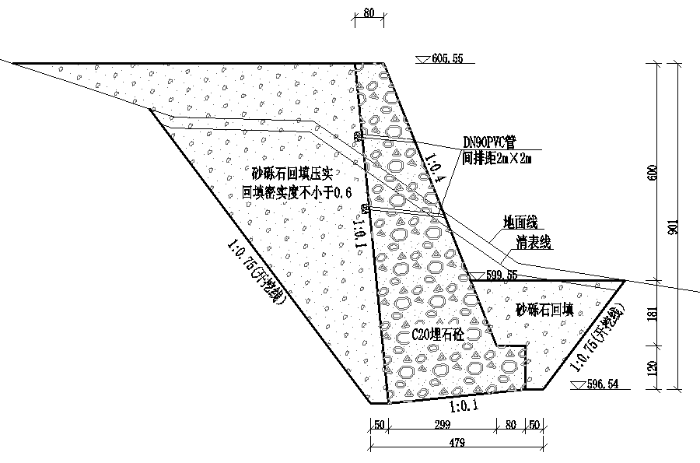  图2-1 新建堤防典型断面  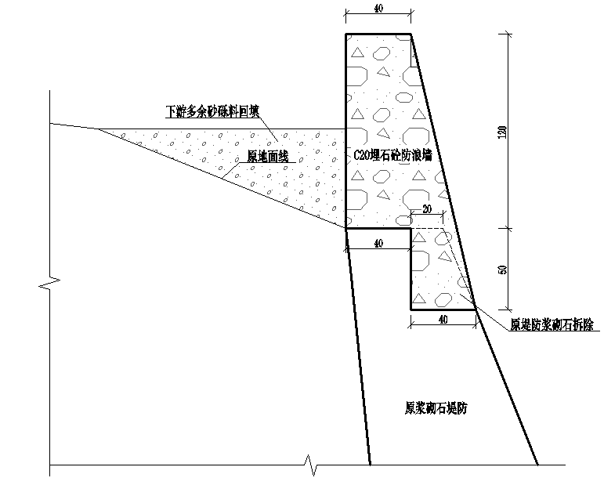  图2-2 岚河九台村段L0+000.0~L0+200.0堤防加高设计断面  2）武学村二组瓦西沟口右岸段  该段防洪工程为水毁新建，位于岚河右岸，新建堤防长度40.00m。  断面型式：与现状堤防保持一致，为直立式重力挡墙，采用M7.5浆砌石砌筑。  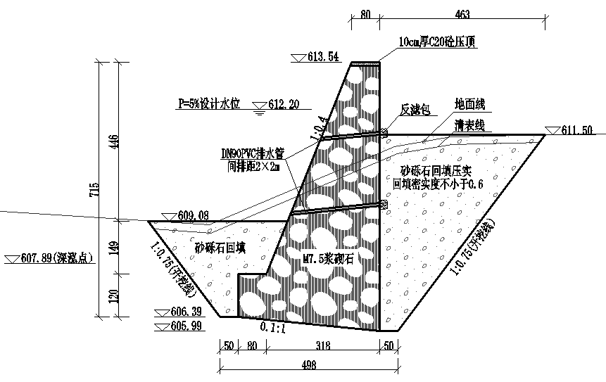  图2-3 武学村二组瓦溪沟口右岸段水毁新建断面  3）柏杨林村三组石滚坝右岸段  该段防洪工程位于岚河右岸，新建堤防79.52m。  断面型式：仰斜式挡墙，采用C20埋石混凝土（埋石率20%）浇筑。新建堤防典型断面见图5-1。  4）桃园村二组四方地河坝左岸段  该段防洪工程位于岚河左岸，新建堤防157.29m，堤防加高31.31m。  断面型式：仰斜式挡墙，采用C20埋石混凝土（埋石率20%）浇筑。堤防典型断面见图5-1。  5）西河村一组猕猴桃园区左岸段  该段防洪工程位于岚河左岸，起始于交通桥下游，终止于下游堤防完好处，工程总长200.0m，其中，新建堤防20m，堤防加高170.0m，水毁新建堤防10.0m。  断面型式：新建堤防段采用仰斜式挡墙，M7.5浆砌石浇筑，堤防典型断面见图5-1；堤防加高段采用C20埋石混凝土（埋石率20%）浇筑，将原堤防顶部30cm厚度进行拆除，再修筑防浪墙，防浪墙高1.1m，厚度0.3m；水毁新建段断面形式与现状相同，采用重力直立式挡墙，M7.5浆砌石浇筑。  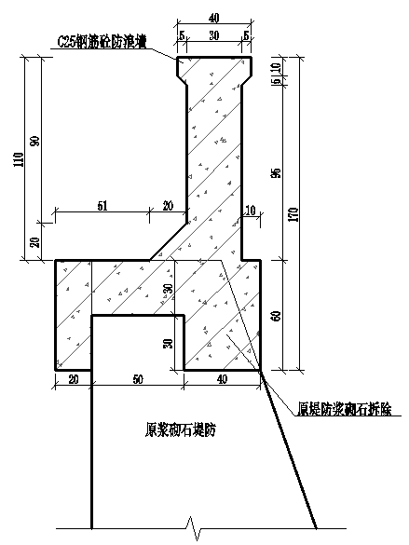  图2-4 西河村一组猕猴桃园L0+033.0~L0+203.0段堤防加高设计断面  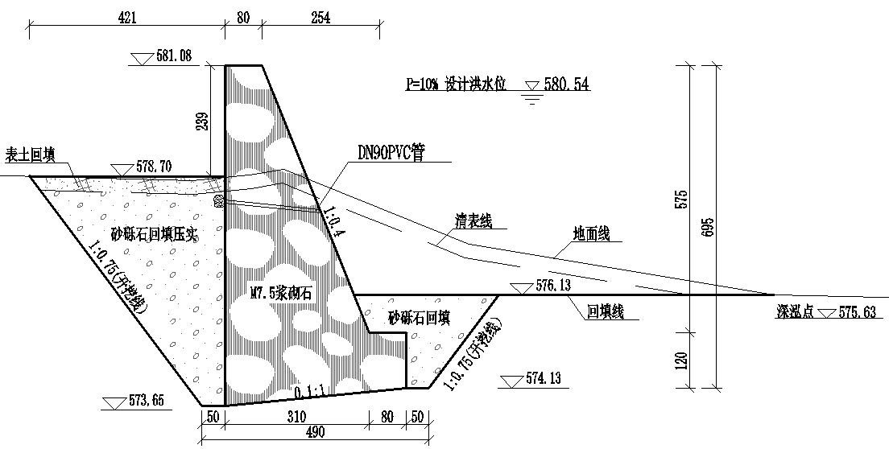  图2-6 西河村一组猕猴桃园区左岸段水毁新建断面  6）西河村二组右岸段  该段防洪工程位于西河右岸，分为水毁新建护岸和堤脚加固，工程总长125.5m，其中，水毁新建护岸85.5m，堤脚加固40.0m。  断面型式：与现状堤防保持一致，为重力直立式挡墙，采用M7.5浆砌石砌筑。  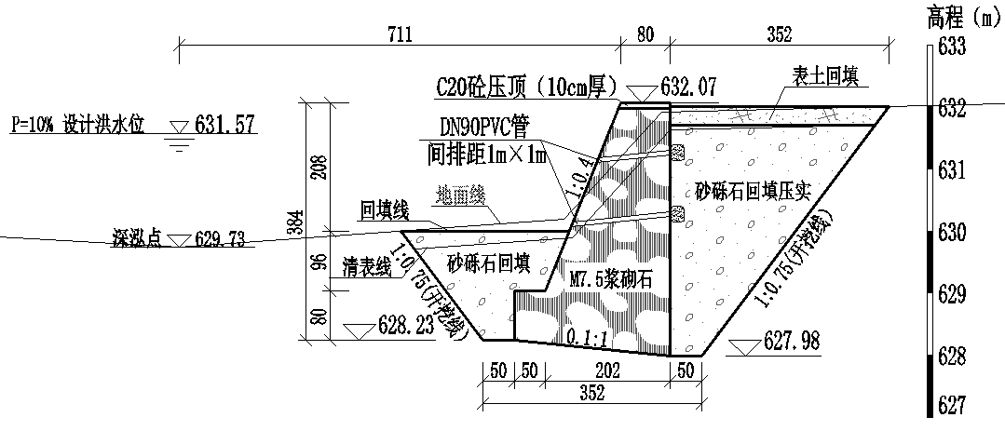  图2-7 西河村二组右岸段水毁新建护岸断面  7）龙安村龙安电站左岸段  该段防洪工程起始于上游现状堤防处，终止于下游现状堤防处，新建堤防127.0m，堤脚加固125.00m。  断面型式：仰斜式挡墙，采用C20埋石混凝土（埋石率20%）浇筑，堤防典型断面见图5-1。  （8）大盘河新生村左岸段  该段防洪工程起始于上游现状路堤，终止于下游现状路堤，工程总长237.6m，其中，新建堤防107.5m，新建护岸130.1m。  断面型式：新建堤防采用仰斜式挡墙，C20埋石混凝土（埋石率20%）浇筑，堤防典型断面见图5-1。新建护岸采用重力仰斜式挡墙断面，护岸采用M7.5浆砌石砌筑。  （2）附属工程  1）下河踏步  本项目共设置了4处下河踏步，其中九台村段新建下河踏步2处，龙安村河湾电站段新建下河踏步1处，石门镇新生村段新建下河踏步1处，踏步采用C20埋石混凝土（埋石率20%）浇筑，踏步净宽1.5m，台阶尺寸30cm×15cm。  2）堤脚加固  堤脚加固段位于西河村二组右岸段和龙安村龙安电站左岸段。  西河村二组右岸段堤脚加固断面形式采用扣墙进行加固，采用C20埋石混凝土进行浇筑（埋石率20%），加固长度合计40m。堤脚加固断面如图5-9。  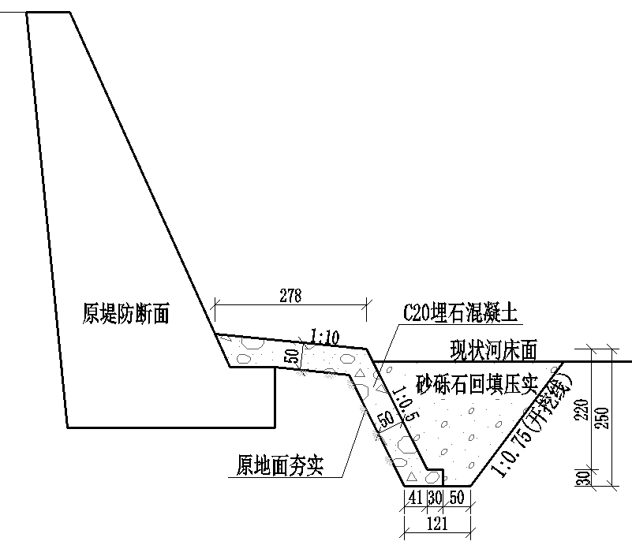  图2-8 西河村二组右岸段堤脚加固断面  龙安村龙安电站左岸段堤脚加固段，加固长度合计125m，堤脚加固断面形式采用扣墙进行加固，采用C20埋石混凝土进行浇筑（埋石率20%）。堤脚加固断面如图5-10。  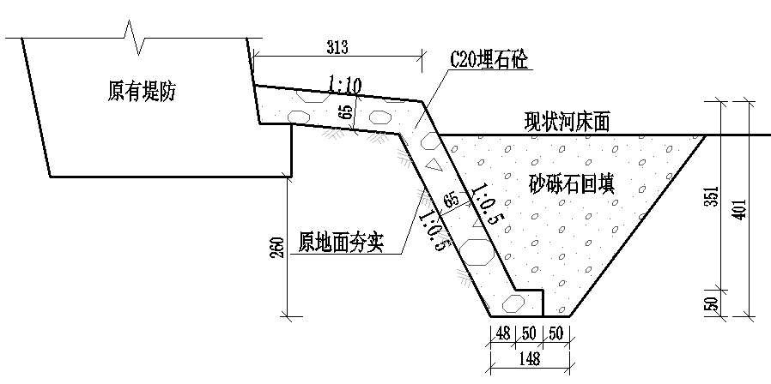  图2-9 龙安村龙安电站左岸段堤脚加固断面  3）排涝涵管  本工程共涉及排涝涵管2处，均设置在九台村段，管道采用DN600钢筋混凝土管，管道壁厚60mm，每处排涝涵管长度为4.0m，管基铺设30cm厚3:7灰土垫层，垫层上设置28cm厚C20混凝土管床。  二、临时工程现场布置  （1）施工场地布置  本次项目区位于岚河、大盘河及西河河道两岸，工程施工场地开阔，施工干扰小，且不影响县、镇区交通，必要时可以实行封闭施工。施工区建筑材料可就近堆放。本工程由于工程地开阔，作业面较大，上劳人数可视工程需要增加，不受场地限制。  为加快工程建设进度、降低环境污染并尽量减少施工临时占地，施工临建宜采用分散布置，有利于生产。施工管理办公系统、生活福利设施、施工人员临时房屋等租用附近民房，临时仓库、拌和站以及临时材料库可根据施工情况沿堤线布设。  （2）施工分区布置  结合施工进度安排及本工程的特点，工程区村庄，附近民舍较多，可供租用，施工期间可利用其作为建设单位、监理单位的办公场所、职工宿舍以及材料实验室，工程区周边闲置空地上，可作为混凝土拌合站及砂石料堆放场地、施工设备停放场地等。总共布置施工临时场地3500m²，每段布置施工临时场地500m²，施工临时场地设置砂浆拌合站200m²，临时仓库150m²，临时停车场150m²。  （3）弃渣规划  根据土石方平衡分析计算，本工程清基方量为0.70万m³，弃方量2.28万m³，共计弃方量为2.98万m³，结合项目区地形条件，将弃渣回填于各工程段背水侧低洼地带，或运至工程区上、下游侧段对堤后低洼地带进行回填，对弃方进行平整碾压，并对表层覆土，进行植被恢复。
施工方案 | 一、施工工艺  本工程运营期无产污环节，主要产污环节在施工期。施工期工艺流程及产污环节见图 2-10。  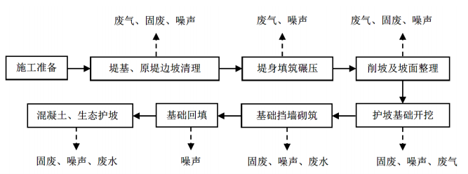  图2-10 施工工艺流程及产污环节图  二、施工方法  （1）施工导流  本工程拟采用导流明渠方式进行导流。  岚河九台村段、武学村二组瓦西沟口右岸段、柏杨林村三组石滚坝右岸段、桃园村二组四方地河坝左岸段、西河村一组猕猴桃园区左岸段、龙安村龙安电站左岸段采用明渠导流，导流渠深4m，底宽5m，边坡坡比为1:1。  西河村二组右岸段、大盘河新生村左岸段施采用明渠导流，导流渠深2m，底宽2m，边坡坡比为1:1。  基础开挖过程中的基坑渗水和雨水组成的经常性排水量较大影响正常施工。基础开挖形成后，随着开挖的不断加大，延断面设置集水沟、集水坑，水由集水沟排入集水坑，采用WQ65-15-5.5型污水潜水泵进行抽排，每段设基坑排水泵2台，共16台，共计需要设置263个排水台班。  （2）主体工程施工  基槽开挖：采取挖掘机与人工相结合的开挖方式，为了不扰动槽底，当挖掘机挖至距槽底300mm处时，人工挖掘剩余的土方。  基础回填处理：挖至槽底标高后，晾槽，回填砂砾石，然后进行碾压夯实。  埋石混凝土工程施工顺序：施工准备→测量放样→基面清理→模板安装→埋石混凝土浇筑→伸缩缝处理→混凝土拆模养护。  回填工程：基础及堤防填土用挖掘机装开挖料至工作面，振动碾碾压密实。碾压采用分层压实并达到设计规定的压实标准要求，铺料厚度控制在20cm～30cm之间。  （3）围堰拆除  水下工程全部结束后方可拆除围堰，拆除前，应先向河道内灌水以保持围堰内外水位基本持平。然后，用挖掘机将围堰水上部位的土方挖出，对围堰水下土方，将采用抓式挖泥船进行开挖，自卸汽车将土方运至堤身填筑部位进行填筑。  三、施工条件  本工程各段分别位于孟石岭镇、南宫山镇、石门镇，项目区区内有国道G541、X215县道等公路；项目区交通便利，施工条件较好。  工程区人口聚集区，照明电、饮用水可就近协商解决。施工用水采用就近抽取河水经澄清后的使用，  工程区靠近村庄已有10KV农电网以及乡镇380V、220V配电线路，施工用电可由当地电网接入。  四、施工周期及建设时序  根据本工程特征及不同阶段施工特点及施工条件，施工以机械为主，人工为辅的原则。施工总工期确定为8个月，拟于2022年10月开工，2023年5月份建成。施工期划分为三个阶段：  （1）第一阶段。施工准备期，主要为主体工程施工做必要的准备。准备工期为1个月，安排在2022年10月。  （2）第二阶段：主体工程施工期按照基坑开挖、抽排水、砌筑基础、基槽回填、堤身砌（浇）筑、堤背回填以及附属设施等顺序。施工期为6个月，安排2022年11月～2023年4月  （3）第三阶段。竣工验收，完成施工场地的清理和整修等，安排在2023年5月。
其他 | 项目选址根据保护范围已经选定的位置确定，因此无需进行比选。

三、生态环境现状、保护目标及评价标准
生态环境现状 | 一、环境空气质量现状  1、基本污染物  根据2022年1月20日安康市生态环境局发布的2021年1~12月全市环境空气质量状况快报判断项目区的达标情况。环境空气质量基本污染物SO2、NO2、PM2.5、PM10、CO、O3监测数据见表3-1。  表3-1 岚皋县2021年空气质量状况统计表  污染物 年评价指标 单位 现状浓度 标准值 占标率% 达标情况  PM10 年平均质量浓度 μg/m³ 37 70 53 达标  PM2.5 年平均质量浓度 μg/m³ 21 35 60 达标  SO2 年平均质量浓度 μg/m³ 12 60 20 达标  NO2 年平均质量浓度 μg/m³ 11 40 28 达标  CO 95百分位浓度 mg/m³ 0.9 4 23 达标  O3 90百分位浓度 μg/m³ 95 200 48 达标  由表3-1可知岚皋县为环境空气质量达标区域。  2、其他污染物  本项目无其他污染物补充监测。  二、地表水环境现状调查及评价  本项目设计的地表水为岚河与大道河的支流大盘河，为了了解项目区地表水环境质量现状，本次环评收集了安康市生态环境局2022年4月2日发布的《安康市2022年2月份水环境质量状况》。  岚河流域，项目下游最近处的岚河六口水文站（省控）断面2022年2月份水质达到《地表水环境质量标准》（GB3838-2002）Ⅰ类水域标准（水环境功能区为Ⅱ类）。大道河流域，项目下游最近处的大道河民主集镇建成区（省控）断面2022年2月份水质达到《地表水环境质量标准》（GB3838-2002）Ⅱ类水域标准（水环境功能区为Ⅱ类）。项目所在区域地表水环境质量较好。  三、声环境现状调查及评价  根据现场调查，项目区周围无工矿企业，主要噪声源为项目附近公路交通噪声。  四、生态环境质量现状  1、生态功能区划  根据《陕西省生态功能区划》，陕西省划分4个生态区、10个生态功能区、35个生态功能小区。本项目位于陕西省生态功能区中秦巴山地落叶阔叶、常绿阔叶混交林生态区（一级区）、米仓山、大巴山水源涵养生态功能区（二级区）、大巴山水源涵养与生物多样性保护区（三级区）。本项目在陕西省生态功能区划中位置详见附图3。  2、土地利用现状  依据《土地利用现状分类标准》（GB/T21010-2017）及现场调查情况，本次项目主要土地占用类型为内陆滩涂，以及少量的未利用地和草地。  3、植被现状  经现场调查评价区临时占地范围内无濒危保护植物物种、珍稀保护野生植物及古树名木分布，河谷两岸人类活动较为频繁基本没有森林大部分被灌木类代替。植被类型以农作物植被、灌木和草地为主。现地调查时，项目区未发现国家及省级重点野生保护植物。  4、动物现状  评价区域内由于人类活动，野生动物稀少，通过走访调查，评价区有蛇、刺猬、松鼠、草兔、田鼠、黄鼠狼等常见动物，  评价区未发现珍稀濒危和国家Ⅰ级、Ⅱ级及陕西省重点保护动物分布，亦无当地特有种动物。  5、水生生物现状  本项目沿线区域受人为扰动较大，水生生物受人为干扰较为明显，根据《国家重点保护野生动物名录》、《陕西省重点保护水生野生动物名录》和《中国濒危动物红皮书》查阅相关文献和现场走访调查，流域工程段无洄游性和珍稀鱼类，亦不存在鱼类的“三场”，多以原生动物、轮虫动物等浮游动物和甲壳动物、水生昆虫等底栖动物为主，分布有少量的鲫鱼、鳅鱼等。  6、土壤现状  岚皋县境内土壤类型丰富多样，共6个土类14个品种，32个土属107个土种。地带性土壤主要为黄褐土、黄棕壤和棕壤，非地带性土壤有潮土、水稻土和草甸土。黄褐土分布在海拔900m以下地区，该地区主要为农业用地；黄棕壤分布在海拔900—1400m之间地区，棕壤分布在海拔1400m以上地区，草甸土主要分布在海拔2200m以上、地势平坦而低洼的地区，多为零星分布；潮土主要分布在河流沿岸，发育于河流沉积物上；水稻土中，隐育型水稻土、潴育型水稻土和潜育型水稻土均有分布。  五、安康岚河湿地  安康岚河湿地，2008年8月6日被陕西省人民政府列入《陕西省重要湿地名录》。  安康岚河湿地的范围从从平利县正阳乡到汉滨区玉岚乡沿岚河至岚河与汉江交汇处，包括岚河河道、河滩、泛洪区及河道两岸1km范围内的人工湿地。岚河两侧主要植被类型为野生常见杂草，野生动物很少。
与项目有关的原有环境污染和生态破坏问题 | 本项目为防洪工程项目，主要内容：治理长度1770.98m，其中，新建堤防860.07m，堤防加高480.31m，水毁新建堤防50m，水毁新建护岸85.5m，新建护岸130.10m，堤脚加固165m。新建堤防、护岸段，不存在原有环境污染问题及生态破坏问题。堤防加高段，原有堤防段已经存在，周边生态环境已自然恢复，不存在原有环境污染问题及生态破坏问题。水毁新建堤防、护岸段，无环境污染问题，原有堤防、护岸水毁，造成毁坏路段水土流失、植被破坏等环境生态问题
生态环境保护目标 | 根据现场调查踏勘本工程主要环境保护目标见表3-2。  表3-2 主要环境保护目标  序号 环境 要素 保护目标 相对厂界 保护 内容 环境功能区划 保护级别  自然村 户数 人数 方位 距离(m)  1 环境 空气 九台村 123 452 S 20 环境空气 二类区 《环境空气质量标准》(GB3095-2012)二级标准  马桑坝 30 120 N 60  武学村二组 10 40 N 80  石滚坝 15 60 W 50  桃园村 5 20 W 20  西河村一组 35 140 N 80  新生村 10 40 S/N 25  2 地表水 大盘河、岚河及其支流 沿线 地表水 Ⅱ类 《地表水环境质量标准》（GB3838-2002）  3 声环境 九台村 40 160 S 20 声环境 2类区 《声环境质量标准》(GB3096-2008)中2类标准  马桑坝 30 120 N 60  武学村二组 10 40 N 80  石滚坝 15 60 W 50  桃园村 5 20 W 20  西河村一组 35 140 N 80  新生村 25 100 S/N 2  4 生态环境 岚河湿地和及其周边区域 生态 环境 / 维持水域生态环境 稳定；评价范围内原有生物的多样性和完整性
评价  标准 | 1、环境质量标准  （1）环境空气质量执行《环境空气质量标准》（GB3095-2012）二级标准；  （2）地表水执行《地表水环境质量标准》（GB3838-2002）Ⅱ类标准；  （3）声环境，道路边界线35m范围内声环境执行《声环境质量标准》（GB3096-2008）4a类标准，其他执行《声环境质量标准》（GB3096-2008）2类标准；  2、污染物排放标准  （1）施工期大气污染物执行《施工场界扬尘排放限值》（DB61/1078-2017）中相关浓度限值要求；  （2）本项目废水综合利用，不外排；  （3）施工期噪声评价执行《建筑施工厂界环境噪声排放标准》（GB12523-2011）；  （4）一般工业固体废物贮存、处置执行《一般工业固体废物贮存、处置场污染控制标准》（GB18599-2020）及其修改单中的相关规定。  （5）其他按有关规定标准执行。
其他 | 本项目为非生产性建设项目，营运期无污染物产生，故建设项目无须申请总量控制指标。

四、生态环境影响分析
施工期生态环境影响分析 | 一、生态环境影响分析  项目施工过程中对生态环境的影响主要表现为工程占地对陆生植被生物及对河流水生生态环境的影响。  1、土地利用影响分析  工程占地包括永久占地和临时占地两种类型，永久占地主要是堤防占地，占地面积为 0.62hm²；临时占地包括临时施工营地、临时堆土场、临时仓库等，总占地面积为2.52hm²。  永久占地要求按照《土地管理法》等相关法律法规采取占用补偿措施，达到土地利用的占补平衡；施工结束后通过坡面绿化和水保措施、土地复垦措施，在河滩、堤防及堤顶重新营造绿化防护植被，可恢复堤防、岸坡的部分植被。因此工程对土地利用影响不大。  2、对植被的影响  工程占地对陆生植被的影响主要表现在施工过程中，工程沿线植物的地上部分与根系均被清除，施工带两侧临时用地的植被由于挖掘土石的堆放、人员的践踏、施工车辆和机具的碾压而造成破坏。另外施工带附近的植物，还会由于施工人员的采摘等活动而受到不同程度的影响。在工程施工结束后及时进行平整、复垦，可以恢复原貌，故工程施工期对植被影响较小。  4、对动物影响分析  （1）对陆生动物的影响  根据现场调查，评价区靠近城镇村落，人为活动较频繁，未发现大型野生动物，现有野生动物多为小型兽类、爬行类及两栖类。评价区内存在一定数量的鸟类，在河道中栖息的游禽和涉禽受到较大影响。  A.对一般野生动物的影响  施工期对野生动物的影响主要为随着工程的开工，施工机械、施工人员陆续进场，施工占地和施工噪声等将破坏和改变局部原有野生动物的生存、栖息环境，使上述区域的动物被迫暂时迁移到适宜的环境中去栖息和繁衍。  B.对爬行动物影响分析  施工期施工机械、车辆产生的噪声及施工人员人为活动的干扰，可能导致施工区域附近的两栖爬行类动物产生回避行为，使其向外围转移迁徙到工程影响区外的相似生境内。项目所在区域爬行动物较少，且由于爬行动物具有较强的运动迁徙能力，对外界环境的适应能力较强，能够比较容易找到新的栖息场所，因此，项目建设对爬行动物影响较小。  C.对兽类影响分析  施工期对兽类的影响主要体现在对动物栖息觅食地所在生态环境的破坏，包括对施工区域评植被的破坏和林木的砍伐，施工噪声，各种施工人员以及施工机械的干扰等，使施工区及其周边环境发生改变。项目建设区人为活动频繁，区内大型兽类分布较少，受影响的主要是鼠类、草兔等啮齿类动物为主，将迁移至附近受干扰小的区域。同时由于项目施工影响范围较小且影响时间较短，施工结束后，生态环境逐渐恢复，这种影响可大大缓解。  D.对鸟类影响分析  项目对当地鸟类种群的影响主要是机械噪声和人为活动干扰，对鸟类的不利影响主要表现在破坏部分鸟类的觅食环境。项目建设过程中会对项目建设区的鸟类类群的栖息地形成噪音、扬尘污染等短时间的干扰，噪声的影响主要在场地建设区及其周边邻近地区，建设中机械噪声、人为活动等因素将引起项目建设区内鸟类等野生动物觅食栖息地暂时性、季节性局域破碎化，但不会引起生物多样性降低或物种消失，这种不利影响是有时间限制的。随着施工破坏的生态植被逐渐恢复，人为活动的减少，该区域内鸟类的种类、数量和分布也将重新达到一种新的平衡状态，新的分布格局将重新形成，它们仍可以回到原来领域，继续生活，对其生存不会造成长期的、不可逆的不利影响。  评价区野生动物种类贫乏，没有大型野生哺乳动物，现有的野生动物多为一些常见的啮齿类及昆虫，鸟类也较为常见。施工期由于栖息地受到破坏，造成动物外迁，种类、数量减少。项目完工后，随着植被的逐渐恢复，部分迁走的动物将返回，因而与项目建设前相比，陆生动物生物量基本不变；随着河道内护坡工程建成，两栖爬行类活动范围增加，有利于这些动物的栖息和觅食，对种群的繁衍起到促进作用。  （2）对水生生物的影响  A.对浮游生物的影响  施工导流等产生的废水和泥沙，如不采取措施直接排放，会导致施工河段水体透明度及溶解氧降低，导致区域内浮游生物种类发生变化。此外，施工期产生的生产废水、生活垃圾及施工材料临时堆放，如遇到下雨或保管不善，将对水体造成污染，导致水体浑浊，改变水的酸碱度，破坏浮游生物的生长环境，对浮游生物的种类、数量等产生影响。  B.对底栖生物的影响  工程施工前需进行围堰导流，将造成该区域原底栖生物群落破坏、种类减少，底栖生物本身运动能力有限、相对扩散主要依靠水体运动，防渗工程切断局部地表和地下水的联系，最终将导致局部区域河流底质变动，原有的栖息地被破坏，生境缩小，底栖生物种类和数量减少。工程施工占地面积小，对区域底栖生物影响较小。  C.对鱼类资源的影响  施工活动会导致施工河段原有鱼类栖息条件发生改变，对施工河段鱼类生长、觅食、繁殖和迁移会带来不利影响。正常生活的鱼类会主动回避，择水而栖迁到施工干扰区域外其它地方，致使鱼类种群结构发生改变，施工区域鱼类密度显著降低。据调查，项目区生长的鱼类主要有鲫鱼、泥鳅、草鱼等，河道评价区河段未发现珍稀保护鱼类及其“三场”分布，因此工程建设对鱼类造成的影响相对较小。  D.对生态完整性的影响分析  本工程主要在现有河道内施工。河内陆滩地为历史洪水形成，洪水期河漫滩作为行洪河道，河滩完全被洪水淹没。由于洪水含沙量大，流速慢，落淤严重，洪水过后旧的生态系统完全被破坏，随着时间的推移及人类的利用会衍生新的内陆滩地生态系统。  目前河滩上植物主要为野生杂草和灌丛，植被盖度不均匀，种类较少，物种多样性不高。动物主要为一些低等的昆虫、螃蟹、青蛙及少量的野生动物如野兔、鼠类等，鸟类主要是雀类，施工区域未发现国家重点保护的珍稀动植物。  本次工程建设主要有堤防工程、护坡工程等，工程建设将在各点扰动原地貌，导致植被生境的破碎化、动物迁移。工程完工后将对边坡、滩面进行植树绿化美化，把原来的生态系统改变成人工生态系统，随着绿化措施的实施及绿化植物的生长，区域的生物多样性将逐渐恢复，同时进行水生植物种植，水生生物数量、种类将会增多，也可招引一些鸟类来此觅食、栖息、繁衍，从而使该区域的生物多样性增加。因此评价认为工程建设对动、植物影响不大。  总体上看，工程运行后区域生物多样性会在一定程度上逐渐得到恢复，项目的建设对该区域生物多样性和生态系统完整性的影响不大。  二、环境空气影响分析  防洪工程建设过程中，将进行土石方填挖、砌筑材料的运输及拌和等作业工作。施工废气包括施工扬尘、拆除扬尘、施工机械与车辆尾气等。施工期的主要环境空气污染物是TSP，其次为动力机械排出的尾气污染物，其中尤以TSP对周围环境影响较为突出。  1、施工扬尘影响分析  （1）施工场地扬尘  扬尘污染来自路基开挖、材料运输与装卸、土石方填挖等工序。施工现场周围粉尘浓度与源强大小及源强距离有关，其中风速越大，颗粒越小，土沙的含水率越小，扬尘的产生量就越大。同时，距离不同，扬尘污染影响程度亦不同。在一般气象条件，施工扬尘的影响范围主要为其下风向100m 范围内。根据已建类似工程实际调查资料如下：  表4-1 施工期环境空气中TSP监测结果 单位：mg/m³  监测点位 上风向 下风向  1#点 2#点 3#点 4#点 5#点  距离 20m 10m 50m 100m 200m  浓度值 0.244~0.269 0.776~0.785 0.756~0.779 0.416~0.513 0.250~0.258  标准值 0.8  注：参考无组织排放监控浓度值。  施工场地至下风向距离100m内，环境空气中TSP含量是其上风向监测结果的1.7~12.8 倍；至下风向距离 200m 处，环境空气中 TSP 含量趋近于其上风向背景值。由此可见，施工扬尘环境空气影响主要在下风向距离 200m 范围内。  靠近敏感点处施工量较小，通过设置施工围挡、采取洒水降尘、遮盖篷布等措施后，应保证扬尘不得超过《施工场界扬尘排放限值》（DB61/1078-2017）。项目施工期周期短，施工期扬尘影响随施工结束而消失，采取上述措施后，粉尘影响和污染程度会明显减轻，对区域空气环境质量影响不大。  （2）运输扬尘  据调查，现场施工场地道路多为简易沙石路面，如不及时采取路面硬化等措施，施工车辆通行过程会造成路面沉积颗粒物反复扬起、沉降，极易造成新的污染。  有关调查资料显示，施工工地扬尘主要产生在运输车辆行驶过程，约占扬尘总量的 60%，在完全干燥情况下一辆 10t 卡车通过一段长度为 1km 路面时，路面不同清洁程度、不同行驶速度下扬尘量按经验公式计算后的路表粉尘量见表4-2。  表4-2 不同车速和地面清洁程度的汽车扬尘 单位：kg/辆·km  路面粉尘量 车速 0.1 （kg/m²） 0.2 （kg/m²） 0.3 （kg/m²） 0.4 （kg/m²） 0.5 （kg/m²） 1.0（kg/m²）  5km 0.051 0.086 0.116 0.144 0.171 0.287  10km 0.102 0.172 0.233 0.289 0.341 0.574  15km 0.153 0.258 0.349 0.433 0.512 0.861  25km 0.255 0.429 0.582 0.722 0.854 1.436  由此可见，在同样路面清洁程度条件下，车速越快，扬尘量越大；而在同样车速情况下，路面越脏，则扬尘量更大。因此加强对出入施工场地车辆进行冲洗、限速行驶及保持路面清洁是减少和防止道路扬尘的有效手段。  （3）料场扬尘  堆料场周围设置围挡，采取洒水降尘、遮盖防风抑尘网等措施，能够有效减少料场产生的扬尘。  2、施工机械及运输车辆尾气  施工过程中废气主要来源于施工机械和运输车辆等排放的废气，主要污染物为NOX、CO及THC等，属于无组织排放。施工过程中应加强施工机械和车辆的维护保养，对施工过程中非道路移动机械用柴油机废气排放执行并满足《非道路移动机械用柴油机排气污染物排放限值及测量方法（中国第三、四阶段）》（GB20891-2014）要求。由于施工机械和运输车辆等排放的废气产生量较小，项目所在地较开阔，空气流动性好，废气扩散快，对当地的空气环境影响较小。  总之，施工期采取围挡、篷布遮盖料场和运输车辆及时喷洒和清扫道路、绿化等措施后可明显减轻扬尘对环境的影响，随着施工的结束，污染及其影响随之停止。本项目施工产生的大气污染对该地区环境空气质量产生影响较小。  三、水环境影响分析  （1）施工废水对水体环境的影响  混凝土生产过程有废水产生，以混凝土转筒和料罐的冲洗废水为主要的表现形式。混凝土生产废水的排放具有悬浮物浓度高、水量小、间歇集中排放等特点。根据有关资料，混凝土转筒和料罐每次冲洗生产的污水量约0.5m³，SS浓度约5000mg/L。  环评要求施工场地内设置沉淀池，收集混凝土生产、养护过程产生的废水，经沉淀处理后，全部循环利用或用于施工场地洒水降尘，不外排，不会对沿线水环境质量产生明显的影响。  （2）建筑材料运输与堆放对水体环境的影响  施工材料如保管不善，被雨水冲刷而进入水体将会产生水环境污染。施工泥土被雨水冲入河流被雨水冲入河流，引起水体悬浮物偏高。  因此，在施工中应根据不同材料特点，有针对性的加强保护管理措施，尽量减小其对水环境的影响。  （3）危化品对地表水体影响分析  施工期间主要危化品为施工用的柴油、汽油、机油等。对地表水的影响主要是危化品的跑、冒、滴、漏以及临时油品储罐泄露对水体污染。  定期检查机械设备运行情况，保证运行状况完好，防止跑、冒、滴、漏现象发生；出现油污及时清理，防治油污随雨水流入河流，污染地表水；机械设备检修应设置废柴油、废机油收集装置，防止危化品流入河流水体，污染地表水。  采取上述措施后对岚河水体环境质量产生影响很小。  （4）生活污水影响分析  施工期间高峰期施工人员按45人计，平均每人用水量70L/d，则施工期间产生的生活污水总量约45×0.07×0.80=2.52m³/d；生活污水中主要污染因子为COD、氨氮等。  本项目现场不设施工营地，租赁当地民房用于办公和住宿，工人在附近街道餐馆解决就餐问题。生活洗漱污水泼洒地面，用于降尘，不外排。施工场地周围应设置截排水沟，粪便污水设置临时移动环保厕所处理，由当地农民定期清理后用作农肥，不外排。  总的来说，施工现场的生活污水仅限于施工期，相对时间较短，且排放较为分散，在采取一定处理措施的情况下，不会对线路沿线水环境质量产生明显的影响。  （5）涉水施工对河道的扰动  根据工程施工方案，部分堤防工程施工前首先需修建施工围堰，然后在围堰内进行旱地施工。围堰施工对河道水环境的影响主要体现在施工围堰的修筑和拆除等过程会扰动水体，故而会使局部水体中泥沙等悬浮物增加。  根据国内类似工程的监测资料，围堰施工作业点下游100m范围SS浓度增加较为明显（80mg/L以上），但随着距离的增加影响逐渐减小，在距施工作业点1km之外，SS浓度增加值低于4.13mg/L；随着围堰施工的结束，影响会很快消失，同时河道开挖在围堰内干河进行，对围堰外水体影响较小；由此可见围堰施工对河道SS浓度增加量较小，扩散范围有限，对河流水质的影响区域较小。随着施工的结束，对水体扰动的影响也随之消失。  四、固体废物环境影响分析  公路施工过程中的固体废物主要包括施工人员生活垃圾和建筑垃圾等。  （1）生活垃圾对环境的影响  施工人员将产生一定量的生活垃圾，按45人计算，施工人员每人每天产生的生活垃圾约1kg，产生的固体废物量约为45kg/d。生活垃圾集中收集，定期交由相关部门清运至垃圾填埋场。  （2）建筑垃圾对环境的影响  施工过程会产生一定的建筑垃圾，主要有废弃的混凝土、废钢材、废模板等。建筑垃圾优先综合利用，不能利用的建筑垃圾的运至建筑垃圾填埋场，以减少对沿线生态环境和生活环境产生的不利影响。  五、声环境影响分析  （1）施工噪声  施工期噪声主要可分为机械噪声、施工作业噪声和施工车辆噪声。噪声主要由施工所造成，如挖土、运输等，多为点声源；施工作业噪声主要指一些零星的敲打声、装卸车辆的撞击声、拆装模板的撞击声，多为瞬间噪声；施工车辆的噪声属于交通噪声。施工机械噪声级见表4-3。  表4-3 主要施工机械设备的噪声级  施工机械 测量声级 dB(A) 测量距离（m）  挖掘机 84 5  推土机 86 5  打夯机 90 5  搅拌机 75 5  起重机 82 5  铲土机 88 5  自卸汽车 82 5  （2）影响预测  在不考虑声传播过程中屏障隔声、空气吸收、地面吸收等引起的声衰减前提下，利用室外点声源几何发散衰减模式，估算声源不同距离处的噪声值，预测模式如下：  计算公式：  式中：--距声源 r 米处的 A 声级 dB(A)；  --距声源 r₀ 米处的 A 声级 dB(A)；  r--噪声源距受声点的距离，m。  通过上述预测模式，施工设备噪声随距离衰减结果见表4-4。  表4-4 施工期主要噪声源统计表 单位：dB(A)  距离（m） 5 10 50 80 100 200 300 400 500 标准限值  昼间 夜间  挖掘机 84 78 64 60 58 52 48 46 44 70 55  推土机 86 80 66 62 60 54 50 48 46  打夯机 90 84 70 66 64 58 54 52 50  搅拌机 75 69 54 50 48 46 44 42 40  起重机 82 76 62 58 56 50 46 44 42  铲土机 88 82 68 64 62 56 52 50 48  自卸汽车 82 76 62 58 56 50 46 44 42  由表4-4可知，昼间各机械在50m处噪声可达标排放，在200m以外能满足《声环境质量标准》（GB3096-2008）中2类标准；夜间各机械在300m处噪声均达标排放，在500m以外能满足《声环境质量标准》（GB3096-2008）中2类标准。施工区附近200m范围内主要敏感点有九台村、马桑坝、武学村二组、石滚坝、桃园村、西河村一组以及新生村，居民分布较多，最近的有20m处的桃园村，施工期各类噪声设备会对沿线居民产生一定的影响。  因此，要求建设单位夜间不得施工。同时，要求在居民点工地实施半封闭隔离施工，如采用防尘隔声板护围，可以降低噪声10dB（A）左右。采取上述措施后，昼间各机械在100m 以外能满足《声环境质量标准》（GB3096-2008）中2类标准；夜间不准施工。  在采取设置围挡、车辆限速行驶、合理安排高噪声机械的作业时间，文明作业，使施工过程噪声及振动对项目周围声环境的影响降到最低。  六、对岚河湿地的影响分析  本工程沿岚河和大盘河岸边建设，其中岚河九台村段；武学村二组瓦西沟口右岸段；柏杨林村三组石滚坝右岸段；桃桃园村二组四方地河坝左岸段；西河村一组猕猴桃园区左岸段；西河村二组右岸段；龙安村龙安电站左岸段防洪工程，位于安康岚河湿地范围内。护岸建设缩减了河滩及泛洪区内湿地范围，施工过程中便道修建、材料运送等活动将引发湿地内水土流失和野生植被的破坏。  据现场调查，岚河两侧主要植被类型为野生常见杂草，且野生动物很少，工程占地不会对区域生物多样性造成影响；评价区内无保护类动植物、鱼类分布，无鱼类“三场”及洄游通道，且工程占地面积小，因此本工程不会改变秃尾河湿地的基本生态功能、野生陆生动植物及水生生物的栖息和生长环境，区域生物多样性不会受到影响。  综上，在施工期间做好水土保持措施，工程施工前应征得林业部门和水利部门的同意，并严格按照《陕西省湿地保护条例》相关要求进行施工，工程结束后做好绿化，通过采取一系列生态及水土保持措施将会使项目周围的生态环境得到改善，对生态环境的影响将会逐渐减弱直至消除。  七、地下水、土壤、风险  （1）地下水环境  根据建设项目对地下水环境影响的程度，结合《建设项目环境影响评价分类管理名录》，本项目为Ⅳ类建设项目，根据《环境影响评价技术导则 地下水环境》（HJ610-2016），Ⅳ类建设项目不开展地下水环境影响评价。  （2）土壤环境  本项目属防洪治理工程，属于《环境影响评价技术导则 土壤环境（试行）》 （HJ964-2018）附录A规定的“水利 其他”，即Ⅲ类项目。项目所在地年干燥度0.37，土壤含盐量小于2g/kg，PH值6.52~7.94，土壤环境敏感程度为“不敏感”。根据污染影响型评价工作等级划分表，本项目不需开展土壤环境影响评价。  （3）环境风险  根据建设单位提供资料，本项目施工时采用移动式加油车，随加随走，且项目施工过程中不涉及危险物质的暂存和使用，根据《建设项目环境风险评价技术导则》（HJ169-2018），项目可不进行环境风险影响评价。
运营期生态环境影响分析 | 项目为防洪治理工程项目，建成后运营期无污染，故不对运营期环境影响进行分析。
选址选线环境合理性分析 | 本工程以防洪为重点，工程任务是完善防洪体系，保障防护区内人民财产安全，确保正常生产秩序和保护河流沿线居民的安全，改善该区域生态环境。工程实施后将提高了河道防洪、行洪能力，改善了区域水域及陆域生态环境。本工程永久占地主要为内河滩涂划定堤防线，临时占地类型主要为内河滩涂、耕地、未利用地等，不涉及移民拆迁。  综上所述，项目从占地合理性角度分析，选址选线均符合相关要求。

五、主要生态环境保护措施
施工期生态环境保护措施 | 一、生态环境保护措施  本项目施工河道不涉及自然保护区，无重要生态敏感区和特殊生态敏感区，无饮用水源取水口；根据《环境影响评价技术导则生态影响》（HJ19-2022）规定，评价范围应涵盖项目全部活动的直接影响区和间接影响区域，评价范围为施工范围内及起点上游500m、终点下游1000m。考虑工程施工组织设计中施工道路、施工区等临时占地范围。  1、施工占地保护措施  由于工程占地少，涉及河道长度短，另外植被类型主要以荒草为主，施工对占地范围内植被影响小，因此，工程施工占地影响较小。施工临时道路应充分利用现有田间道路或工程范围内用地，工程范围外尽量不开设或少开设施工道路。临时施工道路的开挖应按照不同的地质条件，设置不同的开挖边坡，以保证边坡的安全稳定，路基坡底已设排水沟，以利于排水。在施工完毕后对所有临时施工道路区域进行清理，拆除地上建筑物。  施工临时占地对该区土地只是建设期的临时影响，施工结束后可基本恢复。  2、植被破坏保护措施  为减轻施工期对植被的影响，评价要求施工期建设单位采取以下污染防治措施：  （1）施工期严格控制施工作业带，避免超挖破坏周围植被，严格保护临时用地内植被，减少植被损坏，保护区域生态环境功能。施工过程中保护好表层土壤，施工结束后及时清理清除施工遗留不利于作物生长的杂物，恢复土层，对临时占地、裸地进行平整绿化；采用乡土物种或者占用地原有物种对临时占地进行绿化，乡土物种或者占用地原有物种不但容易存活，而且可防止外来物种入侵，减少生态风险；  （2）加强绿化植物的管理维护，建立专门的绿化管理机构，采取浇灌抚育管护等措施，确保绿化物种的成活以及绿化效果。整体来看，本项目施工期占地面积较小，对该区土地资源不会造成太大影响，不会危及到某一类型生态体系的完整性和稳定性，不会造成当地土地利用功能和性质改变。施工结束后通过对施工期临时占地进行功能恢复，可进一步降低占地影响。  3、工程对水生生物的影响保护措施  本工程施工期基坑开挖、施工导流产生的废水和泥沙如不采取措施直接排放，会导致施工河段水体透明度及溶解氧降低，导致区域内浮游生物种类发生变化。施工期间产生的固体废物、生产废水及施工人员生活污水处理不当可能会对工程区域水环境产生污染，导致施工河段原有底栖生物及鱼类栖息条件环境发生改变，使施工区域底栖生物及鱼类密度降低。  为降低项目施工期对水生生物产生影响，评价要求施工期采取以下防治措施：  （1）施工期做好施工导流，以减轻施工活动对河流水体的扰动。施工期间施工废水处理后全部回用不外排，本项目不设施工营地，生活盥洗水收集后用于洒水抑尘，施工场地员工粪便污水，利用移动环保厕所收集，定期清掏，用于农肥，不外排。禁止在河道内存放油料和进行施工机械维修，以免油料堆放场地和维修废水等污染物质进入地表水体，影响河流水质。  （2）施工中产生的废渣等应尽量做到回用，不能回用拉运建筑垃圾填埋场处理，严禁随意堆放、丢弃；生活垃圾应进行分类收集，及时清运处理，严禁向河道河流水体倾倒，防止污染水体。  （3）施工期禁止引进外来鱼类；严禁施工人员毁坏、捕杀水生动植物。  总体来看，由于本项目施工期较短、施工期所有废水及固体废物得到合理处置，杜绝向水体排污，项目区的生态环境在施工期会受到一定的影响，但影响较小，施工结束后将会快速得到恢复。  4、水生生态系统保护措施  项目在河道区域进行平整工程，不直接影响水生生态系统。  施工期将上游水源导流后，排除河道内积水，河道内现有水生生物将进入下游水体内，使现有水生生物的环境发生改变，但影响不大。随着工程完工，区域环境改善，引入新的河水，区域内过水能力大大增加，将有利于河道对污染物的降解能力，水质明显改善，水生态环境大为改观，适宜本地生长的鱼类及浮游植物等水生生物数量、种类将大大增加，新的水生生态系统和生态平衡将会重新形成。  5、对陆生动物的保护措施  本项目评价区受人类活动影响较大，野生动物种类贫乏，现有的野生动物多为一些常见的啮齿类动物、昆虫及鸟类，没有大型野生哺乳动物。施工期施工队伍进驻造成人类活动频繁，以及各类施工活动产生的噪声、扬尘、废气等，会对施工区及其附近的野生动物生存、繁殖产生干扰，使该区域野生动物栖息适宜度降低。野生动物可能由于栖息地受到干扰而外迁，种类、数量减少。为减轻施工对野生动物的影响，施工期应采取以下措施：  （1）加大宣教力度，在施工期大力宣传野生动物保护法。通过图片教育、公告、宣传册发放等形式，增强施工人员环保意识，并设保护动物宣传牌。  （2）施工单位必须禁止施工人员随意捕猎和惊吓各类野生动物；施工过程中若发现蛇、青蛙等野生动物应采取保护措施。  （3）合理组织施工生产，合理安排高噪声机械施工时间。禁止安排在夜间作业，以免惊扰动物栖息、觅食等活动。  本项目施工期短暂，施工结束随着施工区域植被逐渐恢复，生态环境将得到逐步改善，部分迁走动物将返回，与建设前相比，施工结束后所在区域陆生动物量将基本不变。  二、声环境保护措施  施工场地内机械设备大多属于移动声源，无法对施工机械进行叠加预测。单台施工机械约在50m以外噪声值才基本能达到施工阶段场界昼间噪声限值，夜间单台机械约在300m以外噪声值才基本能达到施工阶段场界夜间噪声限值。为最大限度地减少施工期噪声对环境的影响，要求建设单位在工程施工期采取以下噪声控制措施：  （1）从源头上降低噪声源强。必须选用符合国家噪声标准的设备，尽可能选用低噪声施工机械和工艺。  （2）加强设备的维护和保养，保持设备良好运转状态，降低设备运行噪声。  （3）在距离施工作业点较近居民区时，应设置简易挡墙或移动式围挡，隔离施工作业场地，对高噪声设备应增加阻尼金属减振器或橡胶减振垫以减少施工噪声对附近居民的影响。  （4）合理安排施工时间，禁止夜间进行产生环境噪声污染的建筑施工作业，环评要求严重影响时段（12:00~14:00）应禁止高噪音、大型设备施工。为了有效地控制施工噪声影响，除落实有关的控制措施外，还必须加强施工环境管理，由环保部门实施统一的监督管理，建设单位与施工单位在工程承包时，应将环境保护内容列入承包合同，落实各项施工噪声的控制措施和有关主管部门的要求。据现场调查，运输道路200m范围内有居民集中居住区，但由于项目夜间不施工，因此，在加强施工噪声管理之后施工噪声对周围环境影响可以接受。  三、水污染防治措施  1、施工废水污染防治措施  （1）工程承包合同中应明确筑路材料（如油料、化学品等）的运输过程中防止洒漏条款，堆放场地不得设在项目沿线河流最高水位线以下，避免筑路材料随雨水冲入水体，造成地表水污染。河流两岸汇水范围内不得堆放或倾倒任何含有害物质的材料或废弃物，也不得取土和临时弃渣。  （2）由于工程施工期生产废水产生点较为分散，难以集中处理，应在各施工场地修建废水处理设施，建设沉淀池对混凝土养护水处理后回用，生产废水不外排。经处理后的生产废水可作为生产用水进行回用，亦可作为洒水抑尘用水。  2、生活污水、垃圾控制措施  鉴于施工队伍的流动性和施工人员的分散性和临时性，为防止施工期生活污水排入沿线水体，根据以上情况，对公路沿线施工营地生活污水采用以下措施：  （1）粪便生活污水须设置环保厕所，定期清掏，用于田间追肥，不外排；洗漱废水，泼洒降尘或绿化，不外排。  （2）施工生活区设置集中垃圾收集点，周围应有防风措施，避免垃圾随风吹入水体，生活垃圾应集中清运，若不能清运则妥善进行填埋，填埋时应避免对地下水或地表水体造成污染。  3、导流过程污染防治措施  根据河道具体情况，利用原河道进行导流，新建河道和原河道走向重合部分拟采用明沟排水导流，河水由河床自然下泄，施工完毕后拆除围堰。围堰中如有渗水，采用潜水泵将基坑中的渗水及时抽出，回用于生产和洒水降尘，保证基础正常开挖和基础砌筑顺利进行。  在采取上述措施后，不会对河流水质造成长期连续的影响。  四、环境空气保护措施  1、施工扬尘污染防治措施  施工扬尘环境空气影响主要在沿线两侧50m范围内。据现场调查，项目沿线50m范围居民点分布较为密集，本项目工程量较小，施工时间较短，为了进一步降低项目施工对周围环境空气的影响，评价要求在施工时采用围挡施工，对河道及堤防挖方过程中的土石方采取多洒水、覆盖等防尘措施进行防尘，严禁敞开式作业；对出入施工场地车辆进行冲洗、限速行驶及保持路面清洁。根据《大气污染防治行动计划》、《陕西省建筑施工扬尘治理行动方案》、《陕西省建筑施工扬尘治理措施16条》等文件，环评要求企业在施工期应采取大气污染控制措施，具体如下：  （1）建设单位应当组织协调施工、监理等单位成立建筑施工扬尘专项治理领导机构，制定工作方案，明确工作职责，积极做好施工期扬尘污染防治工作。建设单位与施工单位签订的合同，应当明确施工单位的扬尘污染防治责任，并将扬尘污染防治费用列入工程预算并及时足额支付给施工单位。  （2）施工组织设计中，必须制定施工现场扬尘预防治理专项方案，并指定专人负责落实，无专项方案严禁开工。  （3）施工工地工程概况标志牌必须公布扬尘投诉举报电话，举报电话应包括施工企业电话和主管部门电话。  （4）施工场地必须做到“六个百分百”：即施工现场100%围挡、工地砂土100%覆盖、工地路面100%硬化、拆除工程100%湿法作业、出工地车辆100%冲净车轮车身、渣土拉运车辆100%密闭。施工现场应全封闭设置围挡墙，严禁敞开式作业；施工现场集中堆放的土方必须覆盖，严禁裸露；施工现场的水泥及其它易产生粉尘类建筑材料必须密闭存放或覆盖，严禁露天放置；施工现场运送土方、渣土、建筑垃圾的车辆必须封闭或遮盖，严禁沿路遗漏或抛撒；施工现场出入口必须配备车辆冲洗设施，严禁车辆带泥出场；施工现场配备洒水车辆，建立洒水清扫制度或雾化降尘措施，并有专人负责。  （5）施工现场必须设置固定垃圾存放点，垃圾应分类集中堆放并覆盖，及时清运，严禁焚烧、填埋和随意丢弃。尽管工程在建设阶段会对建设地及其周围空气质量造成一定影响，但只要文明施工，施工现场及时清扫经常洒水、运输车辆加盖蓬布低速行驶、遇到大风日停止施工等措施可有效减少粉尘扬尘产生，可以减少施工对环境空气影响，且其影响随施工过程的结束而结束，其影响程度有限。  2、拆除扬尘  （1）原堤防拆除前要进行洒水喷淋，控制灰尘飞扬，拆除物禁止大面积推倒严禁野蛮施工作业，拆除工地必须保持区域环境整洁。遇有四级以上大风天气，要停止作业。  （2）清运杂土必须使用封闭车，现场要有专人负责管理，渣土清运时，应当按照批准的路线和时间到指定的地点倾倒。采取以上措施后，拆除扬尘对周围敏感点影响较小。  3、施工机械与车辆尾气  评价提出对施工车辆的尾气排放做定期检查，要求尽量采用环保清洁燃料，对于严重超标车辆加装尾气催化净化装置，确保施工车辆尾气达到《非道路移动机械用柴油机排气污染物排放限值及测量方法》（GB20891-2014）标准限值。  五、固废污染防治措施  1、建筑垃圾  拆旧产生的建筑垃圾、项目施工过程产生的少量废建材，建筑垃圾产生量能够回收利用的，如钢筋等回收利用，不可回收利用的运往环卫部门指定建筑垃圾填埋场进行处理。  2、生活垃圾  生活垃圾分类收集后，送到最近垃圾收集点，由环卫部门定期清运。  六、湿地保护措施  （1）严格按照《陕西省湿地保护管理条例》等相关法律法规，严格遵循“保护优先、科学规划、合理利用、持续发展”的湿地保护原则，最大限度地减少项目对湿地的侵占和破坏。  （2）为避免在湿地范围内乱弃或任意扰动、破坏湿地环境及河道边坡植被，施工单位应该严格按照水土保持方案及环评文件及批复或施工设计规定的位置及限定的范围内施工，若确需改变，施工单位应报请建设单位工程指挥部，由工程指挥部会同当地政府部门、设计、监理等单位，根据湿地环境保护要求，履行变更程序。不得在河道范围内弃渣。  （3）加强施工队伍的管理，加强施工人员的环保教育，增强施工人员环保意识，开工前在安康岚河湿地设立湿地保护宣传牌，注意对湿地水生生态的保护。  （4）严禁施工人员下河捕捞鱼类，伤害水生野生动物，以保证湿地生物资源平衡、稳定。  （2）合理组织施工生产，合理安排高噪声机械施工时间。禁止安排在夜间作业，以免惊扰鸟类等动物栖息、觅食等活动。  （6）严禁在秃尾河湿地范围内设置施工营地、拌合站、预制场等大临工程。在施工过程中，应严格按照规划界限施工建设。  （7）湿地沿线施工废水、生活污水应及时收集并采取无害化处理措施，避免流入河道，污染水体，影响湿地生态。  （8）保护水环境，进行固体废物处理：施工中产生的废渣、弃土应尽量做到回用，禁止在河道内堆放；生活垃圾应进行收集、集中清运填埋，防止污染水体
运营期生态环境保护措施 | 本项目工程运行期间不产生废气、废水、固废及噪声影响。需对临时占地进行绿化恢复，并对其进行养护，确保成活率。  项目建成后，有利于提高岚河及大盘河河流域防洪能力，减少水土流失，不会对环境产生不利影响。
其他 | 一、环境管理  本工程为防洪工程，运营期无污染物排放，环境影响很小，环境管理工作主要为施工期环境管理工作。为了有效地保护本项目所在地的环境质量，减轻本项目施工期外排污染物对周围环境质量的影响，在施工期间，建设单位应建立和健全环境管理和监控制度。  （1）建设单位应会同施工单位组成施工期环境管理临时机构，加强对施工过程的环境管理、环境监测与监督控制工作。  （2）制定科学合理的施工计划。采用集中力量、逐段施工的方法，减少施工现场的作业面、缩短施工周期，减轻建筑施工对局部环境的影响。  （3）按照本报告表提出的污染防治措施，对施工噪声和施工扬尘进行污染控制。  （4）在施工地段设置监控点，对建筑施工场界噪声和施工扬尘进行监测，及时掌握施工过程的污染排放状况，采取进一步污染控制措施。  （5）及时清理施工现场的弃土、弃渣，减少水土流失，防止二次污染。  （6）制定施工过程的环境保护制度，同时制定出具体的实施计划和要求，做到专人负责，有章可循，以便于进行监督、检查、落实施工期的各项污染防治措施，保护施工场地及其周围的生态环境。  二、环境监测  1、环境监测目的  环境监测的目的在于了解和掌握污染状况，一般包括以下几个方面：  （1）定期监测污染物排放浓度和排放量是否符合国家和地方规定的排放标准，确保污染物排放总量控制在允许的环境容量内；  （2）分析所排污染物的变化规律和环境影响程度，为控制污染提供依据，加强污染物处理装置的日常维护使用，提高科学管理水平；  （3）协助环境保护行政主管部门对风险事故的监测、分析和报告。  2、环境监测计划  本工程为防洪工程，运营期无污染物排放，环境影响很小，环境监测计划主要为施工期检测计划，要求委托有资质的专业单位进行监测。本项目污染源与环境监测计划见表5-1。  表5-1 环境及污染源监测计划表  项目 监测 项目 监测点位置 监测 点数 监测频率 控制指标  无组织扬尘 TSP 施工场地的上风向1个、下风向3个 4个 施工期每季度监测一次 《施工场界扬尘排放限值》（DB61/1078-2017）  声环境 Leq(A) 武学村、石滚坝、新生村 3个 施工高峰期昼夜各一次 《声环境质量标准》(GB3096-2008)2类标准
环保投资 | 本工程为防洪工程，运营期无污染物排放，环保投资主要为施工期污染物防治措施环保投资。根据项目工程概算以及评价提出的环保措施及建议，估算本项目所需环境保护投资65万元，占工程总投资1785.68万元的3.64%，详见表5-2。  表5-2 环保措施投资估算表  污染源 环保设施名称 数量 单位 环保投资（万元） 效果  废水 施工废水处理（沉淀池） 3 座 12 防治施工期生产污水污染  环保厕所 3 座 3 防治施工场地生活污水污染  废气 围挡设施 / / 10 抑制道路、施工、物料扬尘  洒水降尘 / / 15 减缓施工粉尘率在70%以上  生态 绿化工程 / / 5 防风固土、美化环境、同时改善生态环境  临时用地生态恢复 / / 20 恢复耕地，减少工程导致的耕地的损失生态恢复  噪声 围挡设施（与废气围挡公用） / / 0 场界达标排放  合 计 -- 65 --

六、生态环境保护措施监督检查清单
内容  要素 | 施工期 |  | 运营期
 | 环境保护措施 | 验收要求 | 环境保护措施 | 验收要求
陆生生态 | 加强施工期环境管理，将工程引起的难以避免的植被破坏减少到最低限度； | 破坏生态及时得到恢复 | 加强绿化植被的管理和养护 | 临时工程占地生态得到恢复
 | 加强生态环境保护意识的教育，严禁施工人员随意砍伐树木；
 | 植被恢复所用树种选择区域内的乡土物种。
水生生态 | 施工期将上游水源导流后，排除河道内积水，河道内现有水生生物将进入下游水体内，使现有水生生物的环境发生改变。 | 恢复施工区水生生态环境 | / | /
地表水环境 | 生产废水：沉淀处理后全部会用于施工和项目区洒水抑尘； | 废、污水不  外排 | / | /
 | 生活污水：本项目不设施工营地，施工期员工生活污水，利用环保厕所收集，定期清掏，用于农肥；洗漱污水泼洒，用于降尘或绿化，物外排
地下水及土壤环境 | / | / | / | /
声环境 | 合理安排施工作业时间，尽量避免高噪声设备同时施工，并且严禁在夜间和午休时间进行高噪声设备施工，以免造成扰民现象。 | 《建筑施工场  界环境噪声排  放标准（GB12  523-2011） | / | /
 | 选用低噪声机械设备，同时做好施工机械的维护和保养，有效降低机械设备运转的噪声源强；
 | 合理安排车辆运输时间，沿线涉及居民段禁止鸣笛。
振动 | / | / | / | /
大气环境 | 施工用地周边彩钢板围挡 | 《施工场界扬尘排放限值》  （DB61/1078-2017） | / | /
 | 运输车辆遮盖篷布
 | 施工现场洒水作业，设置移动式洒水车
 | 设置车辆冲洗台、视频监控系统、扬尘在线监测系统
 | 建筑材料堆放点遮盖篷布
固体废物 | 生活垃圾集中收集至配备的垃圾桶，送往生活垃圾填埋场处置 | 处置率100% | / | /
 | 建筑垃圾按要求分类处置率100%处置、综合回收利用，不能回用的及时送往城建部门指定的建筑垃圾处理场处置，弃土送至弃土场。
电磁环境 | / | / | / | /
环境风险 | / | / | / | /
环境监测 | 无组织扬尘：施工场地的上风向1个、下风向3个，施工期每季度一次 | 《施工场界扬尘排放限值》（DB61/1078-2017） | / | /
 | 声环境：武学村、石滚坝、新生村各一个点，施工高峰期昼夜各一次 | 《声环境质量标准》（GB3096-2008）2类标准
其他 | / | / | / | /

七、结论
综上所述，本项目符合国家产业政策和相关规划，选址合理。项目在采取相应的污染防治措施后，各类污染物均能达标排放，对所在区域的环境质量影响可接受，符合区域环境功能区划的要求。从满足环境质量目标要求角度分析，该项目的建设是可行的。

附表
编制单位和编制人员情况表
项目编号
建设项目名称
建设项目类别
环境影响评价文件类型
一、建设单位情况
单位名称（盖章）
统一社会信用代码
法定代表人（签章）
主要负责人（签字）
直接负责的主管人员（签字）
二、编制单位情况
单位名称（盖章）
统一社会信用代码
三、编制人员情况
1.编制主持人
姓名 | 职业资格证书管理号 |  | 信用编号 | 签字
2.主要编制人员
姓名 | 主要编写内容 |  | 信用编号 | 签字
注：该表由环境影响评价信用平台自动生成

